**智慧农业标准种植（生态农场）APP**

**市场需求文档MRD**

|  |  |  |
| --- | --- | --- |
| 文件状态：  [√] 草稿  [ ] 正式发布  [ ] 正在修改 | 文件标识： | 农业农村实验室 |
| 当前版本： | V1.1.0 |
| 作 者： | 夏广福 |
| 完成日期： | 2023-8 |

**文档修改记录：**

|  |  |  |  |
| --- | --- | --- | --- |
| **日期** | **修订版本** | **修改人** | **核定人** |
| 2023-8-16 | V1.1.0 | 夏广福 | 朱忠亮 |
|  |  |  |  |
|  |  |  |  |

## 一、背景与现状

过去，基本上所有的农事决策，例如种植什么作物、作物的密度、何时播种、灌溉、施肥和打药以及犁多少次地等，都由农民基于个人经验做出判断。即使政府给出指导意见，但农户仍难以基于每块农田的情况制定针对性的方案。这种过于依赖人工经验、缺乏数据支撑的方式，除了造成能源浪费和过度施肥外，还可能导致土地利用效率低下、农产品产量不高、品质不好等情况。

生态农场平台能够提供相对全面的数据报告，农民将会在此帮助下做出更明智的决策。相比之前提到的针对单个农业生产环节的技术解决方案，生态农场平台采取的是端到端的方式，整合了物联网传感器、机器人、无人机、人工智能和云计算等各项技术，并融入农作物最优生长机理模型和算法，在作物种植的整个生命周期中指导并服务农户。这种数字化平台构建了一个农业生态系统，能够为农民提供数字化解决方案，做出最优农事业决策。通过标准化种植方式解决“如何种”的问题，通过生态供应链体系解决“如何卖”的问题，真正降低种植成本，提升管理效率，大幅提高单位产量和农产品品质，极大赋能农产品供应链能力，保障农民的增产增收以及村镇两级产业化持续升级。

## 二、市场需求

1、经营发展需要：无论是散户种植，还是规模化经营的农场或园区，都存在着渴望技术进步带来投入成本降低、产量和品质提高的迫切需求。

2、政府引导：山东省市场监督管理局等八部门印发《山东省建立健全碳达峰碳中和标准计量体系工作方案》：建立统筹高效生态农业、现代乡村产业等的现代农业标准体系，建设现代农业全产业链标准集成应用基地，推进全国蔬菜质量标准中心、全国畜禽屠宰质量标准创新中心建设。

## 三、市场规模与预测

随着农业现代化进程的不断推进，智慧农业市场规模将持续扩大。根据行业研究数据，预计到2025年，全球智慧农业市场规模将达到268亿美元，年复合增长率约为15%。生态农场数字化平台构建了一个农业生态系统，能够为农民提供数字化解决方案，关联解决“如何种”的问题，从而做出最优农事业决策。此平台对应的应用场景和解决方案是深度符合智慧农业发展方向的，因此推广前景广阔。

## 四、竞争对手分析

目前市面上大多数智慧农业平台整合了物联网传感器、机器人、无人机等硬件设备，实现了农作物生长环境数据的采集、监测以及硬件设备的自动控制，但是利用人工智能和云计算等各项技术，并融入农作物最优生长机理模型和算法，在作物种植的整个生命周期中指导并服务农户的目前比较少。

据调研，北京爱科农公司利用遥感技术和植物-土壤-大气连续体数字化模型搭建了针对大田作物的全生育期人工智能种植决策平台——爱耕耘APP，提供水肥方案、病虫害预测与防治方案、产量预估等服务，并通过遥感技术实现对作物的生长监控和灾害诊断。

爱科农主要聚焦大田作物，全产业链环节主要是“技和产”，我们侧重于设施农业，全产业链环节除了“技和产”，还有“销”，差异化明显。

## 五、产品优势与创新点

场景围绕“精准种植+精益管理”打造生态农场，构建“技、产、销”闭环全产业链商业模式即“e-TPS”数字化集成服务体系。

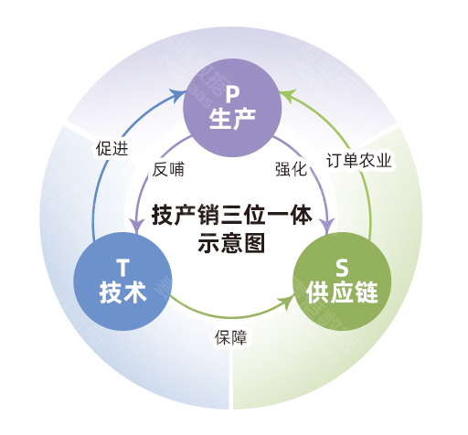

（1）技术：

以2个标准和1个平台为依托，建立生态标准化的生产管理、运营体系，实现工业化管理模式应用到生态农业体系，提高效率、降低成本，为生态农场建设及运营赋能。

2个标准：《T/SDSEC 0002-2022《乡村振兴农业生态种植三种技术规范》》、《T/SDSEC 0003-2022乡村振兴农业数字化体系建设规范》;形成了生态智慧农业从技术到生产的完整体系。

1个平台：即生态农场服务平台，为“精准种植”和“精益管理”提供数字化运营管理一站式服务平台。

（2）生产：

以农业生态体系为基础，集成碳氢技术、抗病毒免疫蛋白技术、以虫克虫技术、次氯酸钾生物杀菌技术以及中药制剂等建立了2000多种生态种植标准化方案，持续促进农业增产提质、降本增效。

（3）供应链：

以立体化的全网供应链生态体系，持续获得农业订单，实现农民增产增收，带动村镇县三级政府GDP增长及适度的财政税收。

## 六、营销策略

1、生态合作伙伴渠道：如安增益公司，利用标准化种植方案承接乡镇类产业“降本增效”升级项目，可以把生态农场平台作为数字化升级工具融合进大方案中，支付我方建设成本或运营成本；

2、政府项目：生态农场平台能够赋能“如何种”，适用于普通的物联网项目或者产业园项目。

3、运营收费：“技术+农资”从线下走到了线上，与农资企业进行合作进行售卖分成；从用户需求来说，需求更高的是解决方案和种植技术，后期可以利用“农课堂”启用类似天天学农的知识付费模式。

## 八、结论与总结

生态农场全产业链APP前端及后台目前均已规划设计完成，同时也已完成佰福康基地的实际考察调研，并已推动完成安增益、佰福康一起参与打造试验基地的意向合作沟通。生态农场全产业链APP作为试验基地的数字化平台抓手工具，同时也是重点实验室后续进行成果转化的基础之一，市场推广前景广阔，因此非常有必要进行研发转化和产品化。